**UNIVERSIDAD DE LOS ANDES**

**Departamento De Ciencias Biológicas**

**Complementaria de Biología Molecular**

**TALLER 4**

**Flujo de la información genética: Traducción**

**Número de grupo:**

Nombre: Código:

Nombre: Código:

Nombre: Código:

Nombre: Código:

Nombre: Código:

1. Mencione las etapas por las que debe pasar un Pre-mRNA para ser un mRNA maduro.
2. ¿Qué es la horquilla de replicación y cómo se forma durante la replicación del ADN?
3. Escriba una “R” para Replicación y una “T” para Transcripción según corresponda.

ADN polimerasa ( ) TSS ( )

Primer ( ) Mismatch repair ( )

ARNm ( ) Poliadenilación ( )

Splicing ( ) Rho ( )

Telomerasa ( ) SSB ( )

ARN polimerasa ( ) Caja –10 y –35 ( )

Primasa ( ) Fragmentos de Okasaki ( )

1. La siguiente secuencia de ARNm corresponde a una porción de la hemoglobina b humana.

AUG GUG CGU CUG ACU CCU GAG GAG AAG UCU GCC GUU ACU GCC CUG UGG GAC UCU UGG GUU UCU GAU AGG CAC UGA

Teniendo en cuenta los principios de la traducción y el código genético que se muestra a continuación, responda:

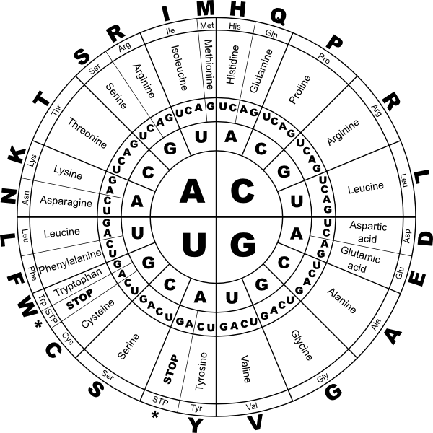

1. ¿Cuál es la secuencia de aminoácidos codificada por la cadena de ARNm?
2. Si durante la replicación del ADN de este gen se diera la mutación representada con la letra en rojo, ¿qué pasaría con la proteína que se produciría?

AUG GUG CGU CUG ACU CCU GAG GAG AAG UCU GCC GUU ACU GCC CUG UG**A** GAC UCU UGG GUU UCU GAU AGG CAC UGA

1. Suponga que una persona está expresando las dos versiones de la hemoglobina b (la original y la mutada). Proponga un experimento, A PARTIR DE LO VISTO EN CLASE DE LABORATORIO DE BIOLOGÍA MOLECULAR, que le permita diferenciar entre la proteína normal y la proteína mutada.
2. Complete los espacios del siguiente esquema y responda las preguntas relacionadas (recuerde que la secuencia de aminoácidos debe iniciar con una metionina):

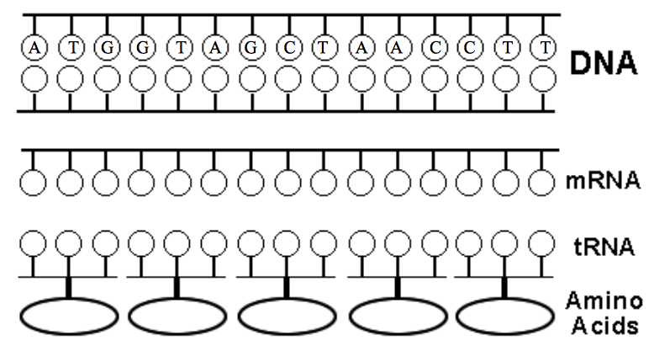

1. ¿Cuál es la hebra molde de ADN? (Marque con una X)

Superior: Inferior:

1. ¿Podría decir si esa secuencia de ADN codifica para un péptido (porción) de una proteína o para una proteína completa? Justifique su respuesta:
2. Considere la siguiente hebra de ARNm wild type (que se muestra en sentido 5´ a 3´) y explique qué sucedería (en términos del marco de lectura o del resultado general de la traducción), si ocurrieran las siguientes mutaciones insercionales:

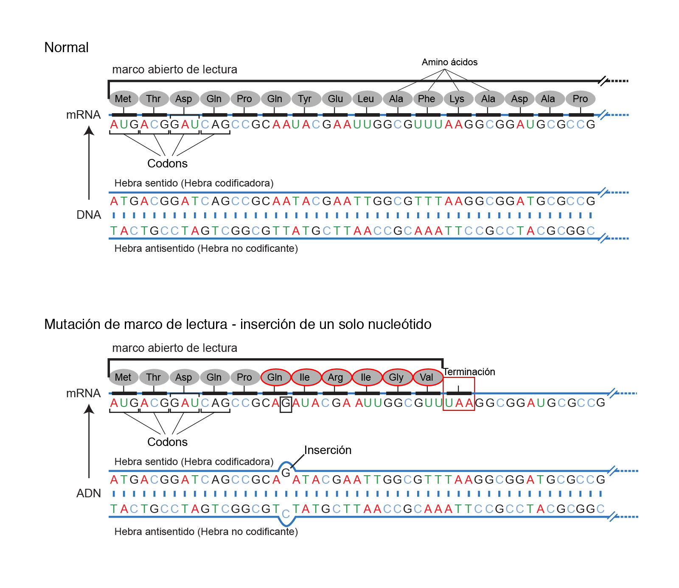

1. 1 inserción de G en la posición 7 de la cadena de ARNm:
2. 2 inserciones; una A en la posición 4 y una C en la posición 10 del ARNm:
3. 3 inserciones; una C en la posición 4, una A en la posición 10 y una G en la posición 14 del ARNm:
4. ¿Cuál de las tres situaciones anteriores supondría una alteración mayor en la proteína sintetizada, con respecto al wild type?